Fecha: 14 de abril de 2014

Boletín de prensa Nº 1007

TRÁNSITO MUNICIPAL PEATONALIZARÁ VÍAS DEL CENTRO DE PASTO

El Secretario de Tránsito Municipal Guillermo Villota Gómez, informó que el grupo Operativo de la dependencia, con el acompañamiento del Equipo de Seguridad Vial se encargará de prestar seguridad en cada uno de los recorridos y actos religiosos que se han programado por parte de la Diócesis de Pasto con motivo de la Semana Mayor.

Así, los días martes 16 y viernes 18 de abril se hará el cierre desde la calle 16 a la calle 20 y desde la carrera 22 hasta la carrera 26 en los horarios de 6:00 de la tarde a 11:00 de la noche con motivo de las procesiones programadas para estas fechas. De igual forma, para el jueves 17 se peatonalizará en el mismo horario, las vías aledañas a los principales templos de la zona céntrica de la ciudad.

“Les recomiendo muy respetuosamente a los ciudadanos que en época de Semana Santa hagan uso de los vehículos para actividades estrictamente necesarias y lograr así una movilidad más agradable, como saben, la ciudad recibe cientos de turistas y sumado a la intervención de las vías, el tránsito se vuelve complejo”, precisó el funcionario.

Contacto: Secretario de Tránsito y Transporte, Guillermo Villota Gómez. Celular: 3175010861

SEPAL MEJORÓ LUMINARIAS EN TEMPLOS Y OTROS SITIOS DE LA CIUDAD

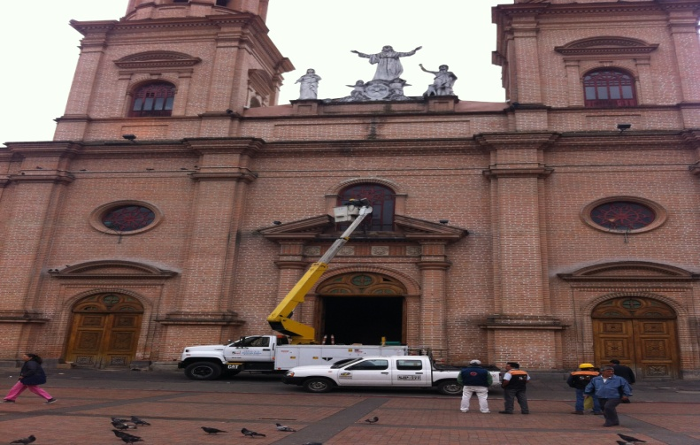

Los templos de La Merced, Catedral, Cristo Rey, Santo Sepulcro, San Sebastián y San Felipe, entre otros, fueron intervenidos por técnicos de Sepal S.A. quienes optimizaron el sistema de iluminación, como parte del plan operativo de mantenimiento y mejoramiento de luminarias para garantizar seguridad y transitabilidad durante la Semana Santa.

El mismo trabajo, se cumplió en las calles y sitios de concentración de las diferentes procesiones que se realizarán en la Semana Mayor. En este proceso se realizaron 150 labores de mantenimiento, 18 trabajos de repotenciación del sistema de 250 watios de luz blanca y 32 más de sistemas de 175 vatios de lámparas tipo metalhalay que proporcionan iluminación optima en los sectores mencionados, así mismo, fueron instalados proyectores en los sitios de concentración de las procesiones.

La gerente de la entidad, Maritza Rosero Narváez, indicó que en conjunto con la secretaría de Gobierno y la Dirección de Gestión del Riesgo de Desatres, DGRD, se hizo un diagnóstico sobre el estado de iluminación en los templos, sitios de peregrinación y lugares de recorrido de las procesiones, una vez se identificaron las necesidades de cada sitio, se procedió a ejecutar acciones de mejoramiento, mantenimiento y optimización de la red de luminarias. “Nuestro compromiso como parte de la Administración Municipal es velar por que estas celebraciones religiosas se cumplan con seguridad para los feligreses y turistas que visitan la ciudad por estos días” precisó la funcionaria.

Contacto: Coordinador de Comunicaciones Sepal, Darío Estrada. Celular: 3006954496

NO SE SUSPENDERÁ PICO Y PLACA EN SEMANA SANTA

El Subsecretario Operativo de Tránsito y Transporte de la Administración Local, Fernando Bastidas Tobar recordó que este martes 15 y miércoles 16 de abril de la Semana Santa se mantendrá vigente la medida de restricción vehicular de pico y placa en la zona urbana y rural del municipio de Pasto. El martes 15 rige para dígitos terminados en 2 y 3; el miércoles 16 la medida será a los vehículos con placas terminadas en 4 y 5.

El funcionario hizo un llamado a los conductores de automóviles y motocicletas para que acaten el decreto en los días hábiles de la Semana Mayor. El no cumplimiento de la medida tiene como sanción la inmovilización del vehículo y el pago de una multa equivalente a 15 salarios mínimos legales vigente más los conceptos que se deben cancelar por servicio de grúa y parqueadero.

Contacto: Subsecretario Operativo, Fernando Bastidas Tobar. Celular: 3146780287

EN MARCHA PLAN DE CONTINGENCIA POR SEMANA SANTA

La Dirección para la Gestión del Riesgo de Desastres y el Cuerpo de Bomberos Voluntarios de Pasto tienen en marcha el plan de contingencia con ocasión de la Semana Mayor. Todo el personal operativo de las dos entidades está atento para apoyar a la comunidad ante situaciones de emergencia y con ello prevenir situaciones que puedan derivarse de los efectos del clima o concentraciones masivas.

Darío Andrés Gómez director de la DGRD, reiteró el llamado a quienes van a realizar caminatas a la Cruz de San Fernando, Cabrera y Morasurco, para que lo hagan teniendo en cuenta las medidas de precaución, usando ropa cómoda e hidratándose en el recorrido.

El funcionario señaló que se dentro del plan se realizó las coordinaciones respectivas con las autoridades de tránsito, organismos de socorro y Policía Nacional para garantizar atención pre hospitalaria, transporte de pacientes en caso de que se requiera y seguridad. Agregó que según el IDEAM, las lluvias se van a incrementar en estos días, de ahí la importancia de que los desplazamientos se hagan por sitios seguros y se evite el uso de trochas para acortar el camino por el riesgo que esto conlleva.

Por su parte, el comandante del Cuerpo de Bomberos, Charles Benavides reiteró el compromiso del organismo de socorro las 24 horas del día garantizando la atención a los llamados ciudadanos a través de la línea 119.

Contacto: Director para la Gestión del Riesgo de Desastres, Darío Gómez Cabrera. Celular: 3155809849

MARCHA DE LA LUZ HACIA LA CRUZ DE SAN FERNANDO

La Alcaldía de Pasto invita a la comunidad en general a participar de la marcha denominada “Vamos hacia la luz, juntos a la cruz”, que se llevará a cabo desde el corregimiento de San Fernando hacia el cerro de la Cruz, este miércoles 16 de abril a partir de las 3:00 de la tarde. La concentración se realizará en la cancha de fútbol del restaurante Villas del Lago.

La Subsecretaria de Turismo de la Alcaldía de Pasto, Adriana Solarte López, manifestó que la caminata tiene como propósito promover el sitio de peregrinación más representativo para los habitantes del corregimiento en época de Semana Santa. “Esperamos que los ciudadanos se vinculen a esta jornada puesto que contribuimos con la economía y turismo de esta hermosa región”.

Contacto: Subsecretaria de Turismo, Adriana Solarte López. Celular: 3006749825

MÚSICA PARA ESTE MARTES Y MIÉRCOLES SANTO

Dentro de la programación organizada por la Alcaldía de Pasto a través de la Secretaría de Cultura para la Semana Santa, este martes 15 de abril a partir de las 4:00 de la tarde en la Cámara de Comercio, la Red de Escuelas de Formación Musical se presentará con un hermoso espectáculo para los ciudadanos. Así mismo, para el miércoles 16 de abril a las 7:00 de la noche en el templo Santo Sepulcro, los integrantes de la banda musical del Municipio de Imués, ofrecerán un acto musical.

El secretario de Cultura, Álvaro José Gomezjurado Garzón, invitó a todos los feligreses y comunidad en general a participar de estas actividades artísticas que permiten fortalecer la identidad de la región.

Contacto: Secretario de Cultura, Álvaro José Gomezjurado Garzón. Celular: 3016998027

FUNDACION ÉXITO AUDITA PROGRAMA MADRES GESTANTES Y LACTANTES EN ADOLESCENTES

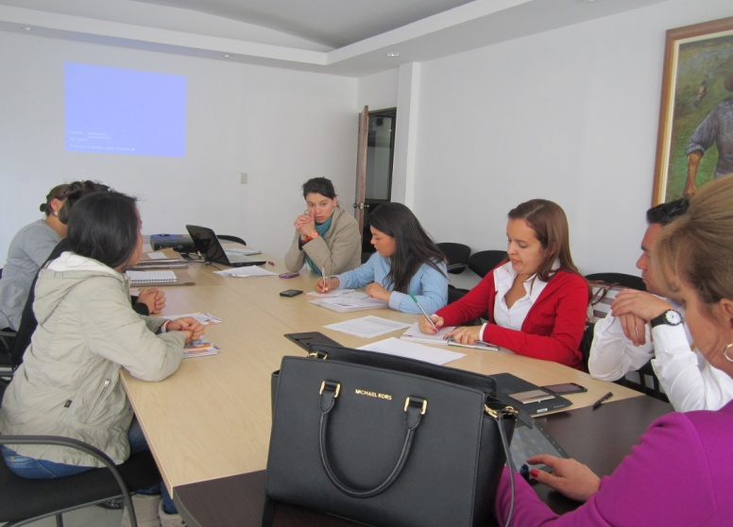

Las representantes nacionales de la Fundación Éxito, Diana Sepúlveda y Yesenia Sanabria, calificaron como positiva la auditoría del programa ‘Madres gestantes y lactantes en adolescentes’ que desarrolla la Secretaría de Bienestar Social de la Alcaldía de Pasto con el apoyo de la Gestora Social del Municipio; Patricia Mazuera del Hierro. Según las profesionales de la Fundación, el proceso ha cumplido con los parámetros y lineamientos exigidos por la entidad para la ejecución del mismo.

La Secretaria de Bienestar Social; Laura Patricia Martínez Baquero, explicó que hasta la fecha se ha trabajado con 144 madres gestantes, las cuales son atendidas en tres ejes fundamentales: nutrición y salud, atención psicosocial, y educación. Así mismo, se hace el acompañamiento permanente por medio de las visitas domiciliarias a las gestantes y sus familias; detectando alguna amenaza que comprometa su integridad física y psicológica como por ejemplo maltrato físico y violencia familiar.

“Dentro de los logros alcanzados en el programa tenemos: la disminución en cuanto a la desnutrición de los infantes y las madres en gestación; gracias a la articulación con otras entidades se ha logrado la prevención del segundo embarazo a través de la utilización de métodos de planificación familiar”, aseguró la secretaria.

Es importante resaltar que las niñas han retomado sus clases nuevamente lo que ha disminuido el índice de baja escolaridad; otro de los logros del programa, es que la integrantes del proceso están conociendo sobre equidad de género permitiendo el empoderamiento de la mujer a nivel individual, familiar y social.

Contacto: Secretaria de Bienestar Social, Laura Patricia Martínez Baquero. Celular: 3016251175

INVITAN A CONFORMAR PLATAFORMA DE JUVENTUD DE PASTO

El Consejo Municipal de Juventud con el apoyo de la Dirección Administrativa de Juventud de la Alcaldía de Pasto, invitan a las organizaciones juveniles de carácter ambiental, social, político, sector salud, educativo, emprendimiento, cultural, campesino, indígena, población LGBTI, desplazados, negritudes y comunidad entre los 14 y 28 años de edad, a conformar la Plataforma Municipal de Juventud.

La directora de Juventud, Adriana Franco Moncayo, manifestó que la iniciativa tiene por objetivo conformar un espacio de encuentro, articulación, coordinación y concertación de las juventudes. Los interesados en participar de esta elección, deben asistir a una reunión que se llevará a cabo el jueves 24 de abril de 2014 a partir de las 3:00 de la tarde en el Salón Iraka de la calle 17 Nº 26 – 79.

Para mayor información pueden acercarse a la Dirección Administrativa de Juventud en la carrera 21B Nº 19-37 Edificio Jácome 5 piso o llamar al teléfono 7205382 también puede hacerlo a través de la página web www.pasto.gov.co

Contacto: Dirección Administrativa de Juventud, Adriana Franco Moncayo. Teléfono: 7205382

POR TRABAJOS DE EMPALME, SE SUSPENDE SUMINISTRO DE AGUA EN CUATRO SECTORES DE LA CIUDAD

Con el objeto de instalar tres (3) válvulas de diámetros 3 y 4 pulgadas y realizar un (1) empalme de refuerzo de tubería de diámetro 6 pulgadas sobre la red de acueducto en los barrios Nuevo Sol, Quillotocto y Sol de Oriente, es necesario suspender el servicio de acueducto este martes 15 de abril de 2014, de 8 am a 6 pm, en los siguientes barrios: Sol de Oriente, Quillotocto, 8 de Marzo, y Nuevo Sol.

La empresa ofrece disculpas por los inconvenientes registrados durante la ejecución de estos trabajos y recuerda que EMPOPASTO S.A. E.S.P. trabaja por el desarrollo de la ciudad, mejorando su vida.

Pasto Transformación Productiva

María Paula Chavarriaga Rosero

Jefe Oficina de Comunicación Social
Alcaldía de Pasto

